REFORZAMIENTO

APELLIDOS Y NOMBRES: ________________________________________

Usando el programa Python, desarrollar los códigos correspondientes a los siguientes casos:

**Por Ejemplo, Ejercicio 0**, calcular el área de un triángulo:

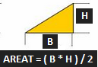

Formula: AREAT = (B * H) / 2

**Ejercicio 1:**

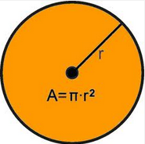

Calcular el área del círculo, su fórmula es:

A = 3.1416 * r * r

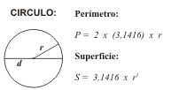**Ejercicio 2:**

Calcular: el perímetro (**P**) y la superficie (**S**) de un círculo, ingresando el valor del radio (**R**), la fórmula es:

Traducción a lenguaje computacional:

Perímetro:

P = 2 * 3.1416 * R

Superficie:

S = 3.1416 * R * R

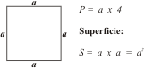**Ejercicio 3:**

Calcular el **perímetro (P)** y la **superficie (S)** de un cuadrado, ingresando el valor del **lado (a)**, la fórmula es:

Traducción a lenguaje computacional:

Perímetro:

**P = a * 4**

Superficie:

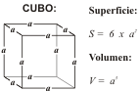**S = a * a**

**Ejercicio 4:**

Calcular la **superficie (S)** y el **volumen (V)** de un cubo, ingresando el valor **lado** (**a**), la fórmula es:

Traducción a lenguaje computacional:

Superficie:

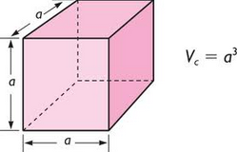**S = 6 * a * a**

Volumen:

**V = a * a * a**

**Ejercicio 5:**

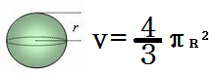Calcular el **volumen** de una esfera (**V**), su fórmula es como se muestra en la imagen:

**Fórmula**:

**V = (4 / 3) * 3.1416 * R * R**

**Ejercicio 6:**

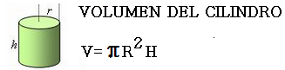Calcular el **volumen** de un cilindro (**V**), para ello, se debe ingresar el valor del radio (**R**) y el valor de **altura** (**H**) su fórmula es como se muestra en la imagen:

**Fórmula:**

**V=3.1416 * R * R * H**

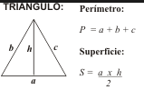

**Ejercicio 7:**

Calcular el perímetro (**P**), y la superficie (**S**) de un triángulo, (**a) es la base, (b) lado 1, (c) lado 2** son sus lados, **h** es la altura, su fórmula es como se muestra en la imagen: